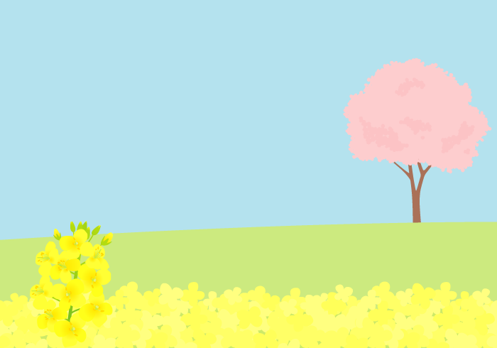
石川民医連
2024春 高校生1日医療体験
２０２４.３.２２～３.２７
感想文集

■ 実 施 施 設 ■
城北病院 金沢市京町２０－３
寺井病院 能美市寺井町ウ84
健生クリニック 金沢市平和町3丁目５－２
菜の花薬局 金沢市京町２－１８
城北歯科 金沢市京町２０－１５
・・・・・・・・・・・・・・・・・・・・・・・・・・・・・・・・・・・・・・・・・・・・・・・・・・・・・・・・・・・・・・・・・・・・・・・・・・・・・・・・・・・
主 催
石川県民主医療機関連合会
金沢市京町24-14 076-253-1458

体験名／参加人数／施設／参加高校（50音順）

医師体験13名（城北病院／寺井病院）
参加高校：金沢大学附属高校、金沢錦丘高校、金沢二水高校、小松高校

薬剤師体験12名（菜の花薬局、城北病院）
参加高校：金沢桜丘高校、金沢大学附属高校、金沢錦丘高校、星稜高校

看護師体験110名(城北病院／寺井病院／健生クリニック)
参加高校：飯田高校、鵬学園高校、金沢学院大学附属高校、金沢高校、金沢桜丘高校、金沢商業高校、金沢錦丘高校、金沢西高校、金沢伏見高校、金沢北陵高校、小松高校、小松商業高校、小松市立高校、小松明峰高校、星稜高校、野々市明倫高校、北陸学院高校、

リハビリ体験（理学療法士/作業療法士/言語聴覚士）26名（城北病院）
参加高校：鵬学園高校、金沢高校、金沢学院大学附属高校、金沢桜丘高校、金沢市立工業高校、金沢錦丘高校、
金沢西高校、金沢二水高校、金沢伏見高校、金沢北陵高校、小松商業高校、野々市明倫高校

歯科医師体験2名（城北歯科）
参加高校：金沢桜丘高校、金沢錦丘高校

歯科衛生士体験2名（城北歯科）
参加高校：金沢商業高校、北陸学院高校

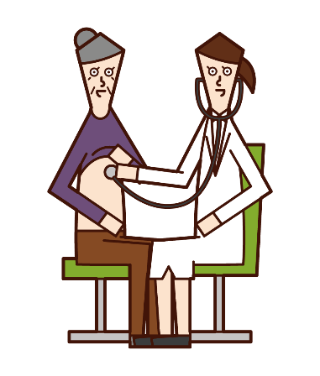
医師体験
体験内容
医師密着（外来診察の見学、病棟・透析の見学など）
研修医との懇談

感想文
- 1歳児健診の様子や、注射を打つところ、小児の診察など普段見ることができないところをたくさん見ることができ、とても貴重な経験になった。小児科の先生は子どもたちに明るく話しかけていた。各診療科によって年齢層や雰囲気も異なるので、それに寄り添って診察などすることが大切であると分かった。（小児科外来見学）
- 透析の仕組みを知ったとき、「やっぱり医学って面白い」と感じ、医師になりたいという思いが強まった。医療機器には授業で扱うような科学の知識が用いられていて、日々の勉強も大切であると分かった。（透析見学）
- 医師が患者さんと冗談を言い合ったりして笑いが部屋にあふれていて、自分もそのような患者さんと信頼関係を築ける医師になりたいと感じ、とても有意義な時間を過ごすことができた。栄養士など他の職種の方との連携もしっかりしていて、指示も的確ですごいと思った。（内科外来見学）
- リウマチ科見学では、自信をもって診察ができるように、表に時の経過と伴った痛みを感じる場所の数の変化が記録されていて、診察がしやすいように工夫がされていることが分かった。1つの病気であっても、様々なものが関係しているので、医学部でしっかりいろいろな分野について学ばなければいけないことが分かった。人の体を触ったり、表情を読み取ったり、様々な事柄を関連付けて診察することは、人工知能にはできないと感じた。（リウマチ科外来見学）
- 普段病院に通っていないため、診察室も新鮮に感じたが、検査室などの関係者以外はなかなか入ることができないようなところも見ることができ、とても良い経験になった。医師と話して、医師になろうという気持ちがさらに強まった。憧れの医師という職業に1歩近づけた気がする。（寺井病院見学）
薬剤師体験
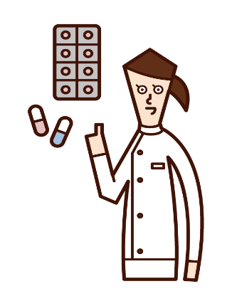
体験内容
調剤薬局：設備説明、薬について（種類、管理方法、
よく似た薬・ジェネリック医薬品）軟膏充填、調剤体験
病院薬剤部：輸液準備・患者さんへの説明の見学
感想文
- 同じ薬剤師でも、薬局で働く薬剤師、ドラッグストアで働く薬剤師、病院で働く薬剤師など働く場所にも種類があることが分かった。粉薬を小さい子でも飲めるように味をつけていたり、お年寄りの方でも飲めるように錠剤は粉末にしていたり、工夫がされていることが分かった。
- 初めは薬剤師についてよく知らず、薬を出しているだけだと思っていたが、実際に体験してみて、薬の組み合わせから飲み合わせなど注意しなければいけないことが沢山あることが分かった。薬剤師さんは軽々とこなしていたが、実際にやってみると難しかった。
- 薬剤師は薬局で働いているイメージしかなかったが、病院内の薬剤師は入院している患者さんに必要な薬をそろえて、それぞれの薬について説明したり、医師や看護師にどんな薬がよいか提案したりしていることが分かった。
- 実際に薬剤師さんが患者さんと話しているところを見学して、コミュニケーション能力が必要であると感じたし、患者さんに合わせて分かりやすいように工夫することも大切だと感じた。
- 薬剤師が日ごろどのような仕事をしているのか、全く想像がつきませんでしたが、今回いろいろな体験を通して、私たちの健康は薬剤師に支えられていることが分かった。
- 想像以上に薬の種類が多く、効果等によって管理方法が異なっているということが興味深かった。

看護師体験
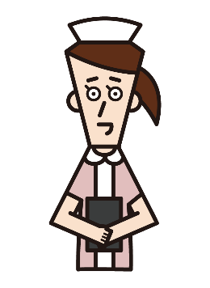
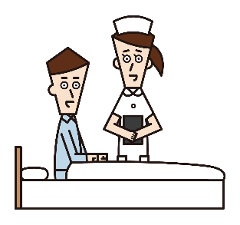
体験内容
仕事内容の紹介、看護技術体験
（聴診・血圧測定・ATP拭き取り検査（※１））
看護学生・看護師との交流など

診療所・訪問看護見学

感想文
- いろいろな道具を使って体験ができて、たくさん学べて楽しかった。看護師は病院で患者さんのケアをしたり支えたりするだけじゃなく、被災地にも行ってそこの人たちをサポートしたりしていると知ることができた。実際に看護師や看護学生の方の話を聞いて、大変な事や楽しい事があって、やっぱり看護師を目指したいと思った。
- 城北病院では、運ばれてきた患者さんを受け入れるのはもちろん、実際に自分たちで被災地に足を運び心に寄り添う医療を行っているのはとてもステキだなと思った。私も将来、心のケアもできるような看護師になりたい。
- 初めて聴診器や血圧計を使ってみて、思っていたより難しかったし、これをたくさんの患者さんにしていると思ったら、本当にすごいなと思った。ATP拭き取り検査では、自分のスマホや手がどれだけ汚れているかわかり、しっかり手を洗おうと思った。たくさんの患者さんがいる中で丁寧に対応していると思うと本当に尊敬するし、看護師になろうという意思が強くなった。
- 聞いたことはあるけど詳しくは知らなかった訪問看護の仕事についてくわしく知ることができた。私が思っていたよりも、患者さんとの距離が近く親身になって寄り添っていてとても魅力的な仕事だと実感することが出来た。働いている職場の雰囲気がとても温かく、私も将来看護師として働きたいという思いが強くなった。
- 前回の体験ではできなかった、採血や乳幼児健診なども見学できて良かった。赤ちゃんからお年寄りの方まで、いろいろな患者さんがいてその方々に対応している看護師さんがとてもかっこよかった。もっと看護師になりたいという気持ちが強くなった。

- この体験に参加しないと触る事ができないような器具を使って心臓の音を聞いたり、血圧測定をしたりと実際に看護師になった気になって医療について学ぶことができた。看護学生の方からリアルな意見を知る事ができて、将来の進路選択に生かしていきたい。城北病院は様々な医療活動を行っていて素敵な病院だと思った。
- 看護師さんみんなが優しくて面白くて、話しかけてくれてとても居心地が良かった。仕事もはやくスピーディーにこなしていて、かつ患者さんの緊張をほぐすために日常の何気ない会話もしていてかっこいいと思った。看護師は、病気を治す手伝いをするだけではなくて、患者さんの心の支えになることが大事だよという言葉が心に残っている。いつも1番に患者さんのことを考えられる看護師さんになりたい。
- 今日の体験で、医療の仕事はすごく大変だけど、やりがいのある仕事だなとあらためて感じることができた。心臓マッサージの体験では圧迫をかけるのが難しかったし体力が必要だなと思った。患者さんといろいろなお話ができてとても楽しかった。すごく勉強になったことが多く今後にいかしていきたい。
- 初めて使う機械もあってワクワクした。看護師さんが着ているようなユニフォームも着ることが出来て嬉しかった。同じグループの他校のみなさんとも話をしながらいろいろな体験ができたのですごく良い機会になった。改めて看護師になりたいと思った。私も素敵な看護師を目指したい。
- 今日は看護についてより身近に考えることができた。実際に病院に行くと、自分が考えていた以上に清潔に厳しく環境が守られていてすごいと思った。震災などにも看護師さんが寄り添っているのがステキだなと思った。
- 普段はなかなか体験することができないことを体験することができて、とても貴重な経験になった。車椅子の体験をしてみて、自分で車椅子を動かすのは大変だということが分かった。

（※１）生き物を含む多くの有機物に含まれるATP（アデノシン三リン酸）を汚れの指標とした検査方法。

リハビリ体験
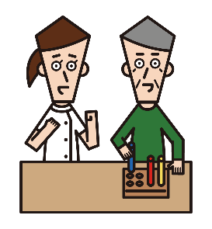
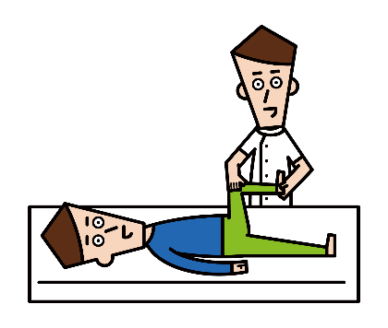
体験内容
仕事内容の紹介、
義肢装具・訓練器具・自助具
嚥下体験など
感想文
- リハビリと言っても様々な職種、役割があり、似てはいるけれどそれぞれ患者さんに寄り添った考え方でよりよく患者さんか回復できるように動いていることが分かった。体に障害のある方、言語障害がある方、全員がゆっくりでも自分でできるようにサポートしていることが分かり、よりリハビリ職に興味を持った。
- つまみやすい箸や、義足、とろみをつけるための粉など普段身の回りにないものをたくさん見ることができて良かった。言語聴覚士の仕事内容が、言語に関するものだけだと思っていたが、食事に関する仕事もあることを知って驚いた。
- 理学療法士は身体機能の回復だけではなく、権利を取り戻すということもあると分かった。義手・義足の種類や特徴を理解し、患者さんに最適なものを選ぶことも必要であることを知った。人間の体のこと以外にも沢山のことを理解しなければいけないことが分かった。
- 嚥下障害のある方の飲み込みを体験して、簡単に飲み込むことができなかった。飲み物にとろみ剤を加えて飲むと、本来のおいしさが失われることが分かった。どの職種も、一人ひとりの患者さんと向き合って丁寧に関わっていることを改めて知ることができて、より一層リハビリ関係の仕事に就きたいという気持ちが強くなった。
- 仕事内容や患者さんとの関係づくりなど詳しく知ることができた。患者さんに寄り添う仕事だからかもしれないが、職員はポジティブで柔らかな印象の人が多いと思った。身近なだけで、眼鏡をかけている人も障害と言えるのではないかという言葉になるほどと思った。
- 障害を持っている人の気持ちや、どのように回復するのかを知ることができ、自分の身の回りのひとがそうなった時に寄り添える人になりたいと思った。

歯科医師体験・歯科衛生士体験
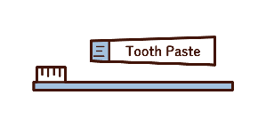
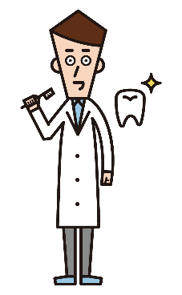
体験内容
歯科医師
仕事紹介、歯の型取り、模擬治療
歯科衛生士
仕事紹介、歯の型取り、羽染め、歯石取り体験
感想文
- 今回参加して、自分が歯科医師としてやっていけるのか心配になったけど、やる気に繋がる良い機会になった。歯の型を取って石膏を流す作業が楽しかった。職員の方が丁寧に教えてくださり、歯科医師に対する憧れが強くなった。（歯科医師）
- 歯科医の仕事を間近で見るのが初めてで、新鮮だった。ミラーでどのくらい口を引っ張っていいのか分からなくて、毎日たくさんの患者さんを対応している歯科医はすごいと思った。女性スタッフも多く、働きやすそうだと思った。（歯科医師）
- 染め出しの後のブラッシングが難しかった。歯の型取りは以前から興味があったので、体験できてうれしかった。歯磨きは毎日しているけど、今回結構磨き残しがあることが分かったので、歯と歯の間や歯茎のところをしっかり磨こうと思った。（歯科衛生士）
- 歯科衛生士としての技術も大切だが、患者さんとのコミュニケーションもとても大切だということが分かった。初めての体験で歯科衛生士について更に興味を持ち、自分でも調べたいと思った。（歯科衛生士）

たくさんのご参加ありがとうございました！^ ^
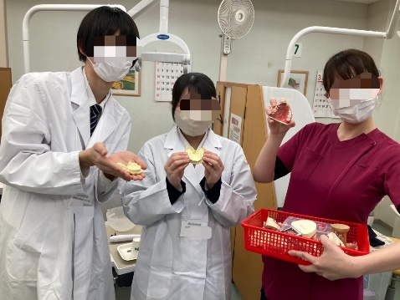
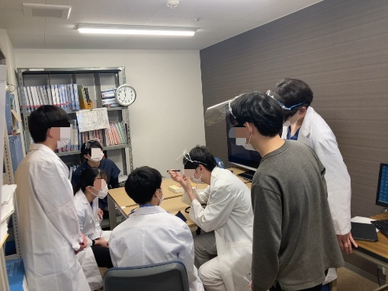
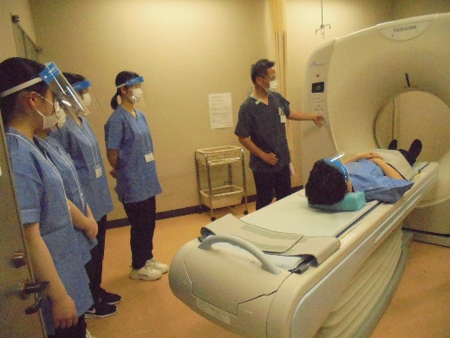

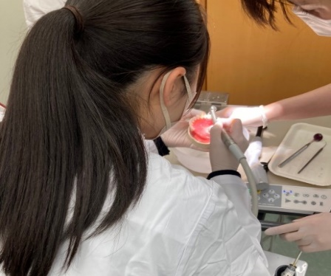
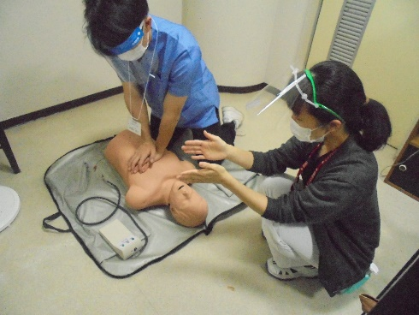
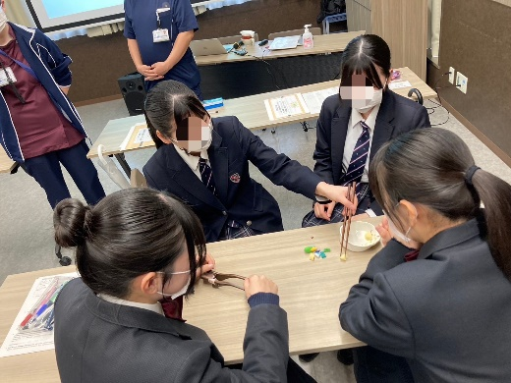

石川民医連の医療・介護福祉活動
1949（昭和24）年、地域の方からの「ここに病院があったらいいな」という要望に応えて、地域の方と一緒に作った小さな診療所「しろがね診療所」から石川民医連は始まりました。
現在は、病院２、診療所８、保険薬局７、そのほか訪問看護・介護、福祉施設など多くの施設で、医師・看護師・薬剤師・リハビリスタッフ・介護職・栄養士など様々な職種が働いています。どの施設でも職員だけでなく地域と力を合わせて健康に住み続けられる地域づくりを目指しています。患者さんや福祉施設の利用者さん・その家族が、どんな風に働き、どんな地域でどのように暮らしているのかに目を向けることを重視し、「いつでもどこでもだれもが安心できるよい医療と福祉を」と日々医療・介護活動を行っています。
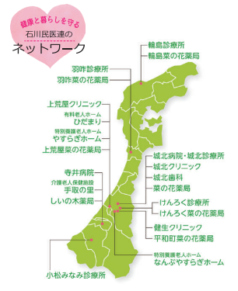
感想文集では参加者全員の感想をご紹介したかったのですが、一部抜粋させていただきました。体験は短い時間でしたが、みなさんが体験して感じたことを一生懸命書いてくださっていて、医療者になりたいみなさんの気持ちが伝わり、職員も元気になった高校生1日医療体験でした。
次回高校生1日医療体験は2024年8月に開催予定です！春からのリピート参加も大歓迎です！ご案内は高校へお送りしますので、次回もたくさんのお申込みをお待ちしています ＾ ＾

